**Экстремизм** – это приверженность к крайним взглядам, позициям и мерам в общественной деятельности, выражается в различных формах, начиная от проявлений, не выходящих за конституционные рамки, и заканчивая такими острыми и общественно опасными формами, как провокация беспорядков, гражданское неповиновение, мятеж, повстанческая деятельность, террористические акции.

Экстремизм более широкое понятие т. к. террористические акции, терроризм - это только одна из форм экстремизма.

За осуществление экстремистской деятельности предусмотрена **уголовная**, **административная** и **гражданско-правовая ответственность.**

*Адреса и телефоны правоохранительных и контролирующих органов:*

– Прокуратура Пермского края, адрес:   
ул. Луначарского, д. 60, г. Пермь, 614990,  
тел.: 8 (342) 217-53-08;

– Прокуратура г. Кизела, адрес: ул. Пролетарская, д. 19, г. Кизел, Пермский край,618350,   
тел. 4-44-97;

–Отделение полиции № 1 (дислокация г. Кизел) МО МВД России «Губахинский», адрес: ул. Луначарского, 19, г. Кизел, Пермский край, 618350,   
тел: 4-31-93

-Губахинский межрайонный следственный отдел Следственного Управления Следственного Комитета России по Пермскому краю, адрес:пр.Ленина,21, г.Губаха, Пермский край, 618250

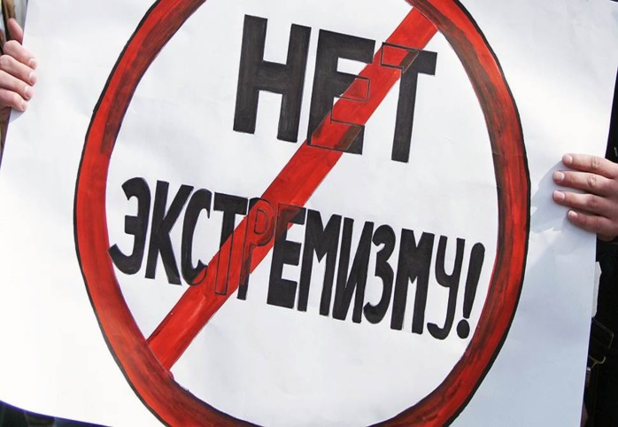тел: 8 (34248) 4-11-61

–Территориальное управление Министерства труда социального развития Пермского края (Кизеловский отдел опеки и попечительства), адрес: ул. Советская, 30, г.Кизел, Пермский край, 618350,

тел. 4-16-66;

-Комиссия по делам несовершеннолетних и защите их прав городского округа «Город Кизел», ул.Луначарского,19, г.Кизел, Пермский край, 618350

тел: 4-46-69



**Прокуратура**

**города Кизела**

**ПАМЯТКА**

**Что такое экстремизм, виды ответственности**

**2024 год**

**Уголовная ответственность** предусмотрена следующими статьями УК РФ:

- статья 280 УК РФ — публичные призывы к осуществлению экстремистской деятельности — наказываются штрафом в размере от ста тысяч до трехсот тысяч рублей или в размере заработной платы или иного дохода осужденного за период от одного года до двух лет, либо принудительными работами на срок до трех лет, либо арестом на срок от четырех до шести месяцев, либо лишением свободы на срок до четырех лет с лишением права занимать определенные должности или заниматься определенной деятельностью на тот же срок;

- статья 282 УК РФ – возбуждение ненависти либо вражды, а равно унижение человеческого достоинства — наказываются штрафом в размере от трехсот тысяч до пятисот тысяч рублей или в размере заработной платы или иного дохода осужденного за период от двух до трех лет, либо принудительными работами на срок от одного года до четырех лет с лишением права занимать определенные должности или заниматься определенной деятельностью на срок до трех лет, либо лишением свободы на срок от двух до пяти лет;

- статья 282.1 УК РФ — организация экстремистского сообщества — наказывается штрафом в размере от четырехсот тысяч до восьмисот тысяч рублей или в размере заработной платы или иного дохода осужденного за период от двух до четырех лет либо лишением свободы на срок от шести до десяти лет с лишением права занимать определенные должности или заниматься определенной деятельностью на срок до десяти лет и с ограничением свободы на срок от одного года до двух лет;

- статья 282.2 УК РФ — организация деятельности экстремистской организации — наказывается штрафом в размере от четырехсот тысяч до восьмисот тысяч рублей или в размере заработной платы или иного дохода осужденного за период от двух до четырех лет либо лишением свободы на срок от шести до десяти лет с лишением права занимать определенные должности или заниматься определенной деятельностью на срок до десяти лет и с ограничением свободы на срок от одного года до двух лет.

**Административная ответственность**

Статьей 20.29 КоАП РФ за массовое распространение экстремистских материалов, включенных в опубликованный федеральный список экстремистских материалов, иных экстремистских материалов, указанных в пункте 3 статьи 1 Федерального закона от 25 июля 2002 года N 114-ФЗ "О противодействии экстремистской деятельности", либо их производство или хранение в целях массового распространения, если эти действия не содержат признаков уголовно наказуемого деяния, предусмотрена административная ответственность в виде штрафа на граждан от одной до трех тысяч рублей с конфискацией указанных материалов и оборудования, использованного для их производства.

Статьей 20.3 КоАП РФ за пропаганду либо публичное демонстрирование нацистской атрибутики или символики, либо атрибутики или символики, сходных с нацистской атрибутикой или символикой до степени смешения, либо атрибутики или символики экстремистских организаций, либо иных атрибутики или символики, пропаганду либо публичное демонстрирование которых запрещены федеральными законами, если эти действия не содержат признаков уголовно наказуемого деяния, предусмотрена административная ответственность в виде штрафа на граждан от одной до двух тысяч рублей с конфискацией предмета административного правонарушения.

**Гражданско-правовая ответственность**

Лицу, участвовавшему в осуществлении экстремистской деятельности, по решению суда может быть ограничен доступ к государственной и муниципальной службе, военной службе по контракту и службе в правоохранительных органах, а также к работе в образовательных организациях и занятию частной детективной и охранной деятельностью, по основаниям и в порядке, которые установлены законодательством Российской Федерации о выборах, ограничивается право быть избранным лица, причастного к деятельности экстремистской или террористической организации.